Развивающие игры очень важны для детей. Ребенку кажется, что он просто развлекается, но на самом деле он тренирует воображение, мышление, развивает свои творческие способности. Разумеется, для ребенка от 1 года до 3 лет и для ребенка от 3 до 7 лет должны быть разные, потому что действия и понятия, которые осваивают дети этих возрастов, отличаются. Например, дети от 1 до 3 лет должны научиться отличать предметы по форме, цвету, размеру. Они учатся говорить. К трем годам появляются ролевые игры. С трех и до семи уже формируется активная речь и ребенок активно её использует для общения и познания мира – общается, задает вопросы. Он уже осознает себя частицей мира людей со всем многообразием человеческих отношений. Дети в этом возрасте активно играют в ролевые игры. Это возраст почемучек. В этот период надо особое внимание уделить развитию логического мышления ребенка. Развить способности ребенка вам помогут развивающие игры онлайн, которые предназначены для детей дошкольного возраста.

Игра «Право−лево»
Иногда дети путают правое-левое, под и над, внутри – снаружи, между, сверху-снизу. Чтобы укрепить навыки и знания об этих понятиях, и что они означают, поиграйте с ними в простую игру, укладывая небольшой предмет в разные стороны относительно другого предмета. Например, карандаш кладите слева, справа от книги, положите его между страницами, под книгу и на нее сверху. И пусть ребёнок назовет, где лежит предмет. Можно разнообразить эту игру, спрятав предмет, а затем пусть ребёнок говорит, где он мог бы находиться относительно другого предмета – быть выше него, под ним, внутри него, слева или справа. Чтобы было интереснее ребенку, взрослые тоже могут принять участие в такой игре.

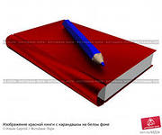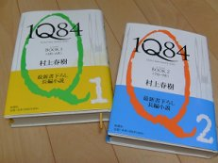

Игра в рифмы

Детям очень интересно составлять рифмы. Поддержите их в этом, поиграйте в игру, кто больше слов придумает в рифму. Можно предложить пропевать созданные сочетания:
зима - холодна, лето - прогрето, осень - листья сбросим, весна – красна и так далее. Если детей несколько, то они могут соревноваться между собой в количестве придуманных рифм. Если ребенок один, то и взрослый может включиться в создание маленьких стишков.

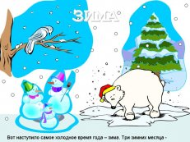

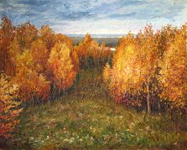

Игра «Что за спорт»

Цели: развивающая, познавательная, воспитательная.

Задачи: воспитание интереса к спорту, закрепление знаний детей о видах спорта и спортивном инвентаре, развитие умения соотносить вид спорта и предметы.
Игровой материал и наглядные пособия: большие картинки, на которых изображены спортивные сюжеты (игры в хоккей, футбол, волейбол, художественная гимнастика, гребля, фигурное катание), картинки, на которых изображён спортивный инвентарь (обруч, лента, футбольный мяч, клюшка, шайба, ракетка, коньки, весла).
Форма работы: групповая или индивидуальная.
Форма занятия: практическое задание в сочетании с элементами беседы.
Описание и приёмы проведения игры. Логопед рассматривает с детьми картинки, беседует с ними, уточняет их знания. Затем, раздав детям картинки, педагог предлагает им подобрать нужные предметы для каждого спортсмена. Он обращает внимание детей на предметы, которые изображены на других картинках: «А теперь послушайте правила игры. По сигналу (свистку) вы найдёте и положите на картинке, где нарисован один вид спорта, картинки с теми предметами, которые нужны этим спортсменам. Будьте внимательны!» Педагог даёт сигнал. После того как все предметы положены к соответствующим картинкам, дети проверяют, нет ли ошибки.

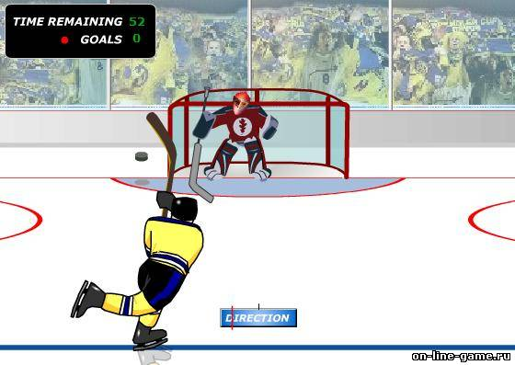

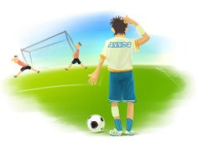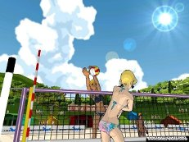

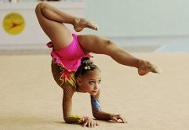

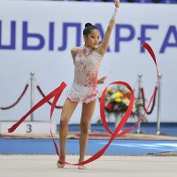

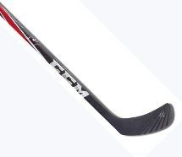

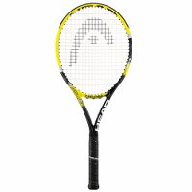

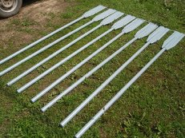

Игра «Бандероль»

Цели: развивающая, адаптационная, коммуникативная.
Задачи: развитие физической силы, ловкости и выносливости, памяти, правильности дикции, а также совершенствование координации движений.
Игровой материал и наглядные пособия: две картонные коробочки, в которых находится некоторое количество любых детских игрушек, причём их количество, вес и размер должны соответствовать возрасту детей (чем младше ребёнок, тем менее тяжёлой должна быть предлагаемая коробка).
Форма работы: групповая.
Форма занятия: игровая в сочетании с элементами беседы.
Описание и приёмы проведения игры.
Игроки делятся на 2 команды, состоящие из неограниченного количества участников, в среднем их может быть от 5 до в каждой. Они выстраиваются в 2 шеренги друг напротив друга, причём каждый игрок при этом смотрит в затылок своему соседу. Затем первые участники разворачиваются ко вторым лицом, и между ними происходит диалог следующего содержания:
- Здравствуйте! Можно ли у вас получить бандероль?
- Откуда она отправлена? Кто адресант? Кто отправитель?
- Из Караганды.
- Конечно, получите. Вот ваша бандероль.
Этот диалог представляет своего рода скороговорку, отрабатывающую произношение практически всех согласных и гласных звуков русского языка. В процессе такого разговора картонная коробка, находящаяся в этот момент в руках первого игрока, передаётся им второму ребёнку, после чего тот произносит и делает то же самое, адресуя теперь поклажу третьему по счёту игроку. Так проделывается до тех пор пока шеренга не закончится. Затем те же самые действия воспроизводятся по направлению к первому игроку под то же самое звуковое и речевое оформление. Победившей считается та команда, которая проделает это более качественно и быстро по времени и наиболее чётко, без ошибок и выразительно, не запинаясь, произнесёт слова из предложенного выше диалога.
Если же участники одной из команд в процессе игры уронили коробочку либо запутались в произносимом ими полевом тексте, то они проиграли.

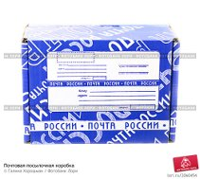

Игра «Радио»
Цели: развивающая, коммуникативная, коррекционная.
Задачи: активизация речи и воображения детей, развитие наблюдательности, внимания; рассказ о характерных особенностях в поведении, одежде детей своей группы.
Игровой материал и наглядные пособия: отсутствуют.
Форма работы: групповая.
Форма занятия: игра в сочетании с элементами беседы.
Описание и приёмы проведения игры. Логопед, обращаясь к детям, говорит: «Сегодня мы будем играть в новую игру, называется она «Радио». Знаете ли вы, как называют человека, который говорит по радио? Правильно, его называют диктором. Сегодня по радио диктор будет разыскивать детей нашей группы. Он будет кого-нибудь описывать, а мы по его рассказу узнаем, кто же потерялся. Сначала я буду диктором, слушайте. «Внимание! Внимание! Потерялась девочка. На ней белый свитер, синие брючки, в косичках белые ленты. Она хорошо поёт песни, дружит с Ирой. Кто знает эту девочку?» Так логопед начинает игру, показывая детям пример описания. Дети называют девочку из своей группы. «А теперь диктором будем кто-нибудь из вас», - говорит логопед. Нового диктора выбирают при помощи считалочки. Если диктор дал такое описание, что дети не смогли узнать товарища, все хором отвечают: «Нет, такой девочки (или мальчика) у нас». И тогда диктор платит фант, который в конце игры выкупается.

